

Tribunal de Cuentas de la Provincia de La Pampa

(Nota Infoleg: norma abrogada por art. 2° de la Resolución N°213/2003 del Ministerio de Trabajo, Empleo y Seguridad Social B.O. 2/10/2003)
Ministerio de Trabajo, Empleo y Seguridad Social
PROGRAMA JEFES DE HOGAR
Resolución 173/2003
Créase y reglaméntase el Componente de Ayuda Económica No Reembolsable para la Provisión de Materiales —Componente Materiales—, en el marco del citado Programa.
Bs. As., 4/4/2003
VISTO el Decreto Nº 565 de fecha 3 de abril de 2002, las Resoluciones M.T.E. y S.S. Nros. 312 de fecha 16 de abril de 2002, 420 de fecha 10 de junio de 2002 y el expediente Nro. 1063507, y
CONSIDERANDO:
Que por el Decreto Nº 565/02 se creó el PROGRAMA JEFES DE HOGAR destinado a jefes o jefas de hogar con hijos de hasta DIECIOCHO (18) años de edad, o discapacitados de cualquier edad, o a hogares donde la jefa de hogar o la cónyuge, concubina o cohabitante del jefe de hogar se hallare en estado de gravidez, todos ellos desocupados y que residan en forma permanente en el país.
Que el citado Decreto confirió al MINISTERIO DE TRABAJO, EMPLEO Y SEGURIDAD SOCIAL (MTE y SS) el carácter de Autoridad de Aplicación del Programa.
Que a efectos de la aplicación del Programa JEFES DE HOGAR - DERECHO DE INCLUSION SOCIAL, el mismo fue reglamentado por Resolución M.T.E. y S.S. Nº 312/02.
Que se hace necesario dictar normas complementarias que establezcan los procedimientos de asignación y supervisión del cumplimiento de las actividades que como contraprestación del beneficio dinerario realicen los beneficiarios del Programa.
Que resulta prioritario fomentar acciones que favorezcan el desarrollo de la infraestructura social y produzcan impacto positivo en las condiciones de vida de la población en situación de pobreza.
Que en actual contexto de emergencia económica en que se encuentra el país los gobiernos locales presentan severas dificultades para disponer de recursos financieros para la realización de proyectos, fundamentalmente en las localidades y municipios pequeños y medianos y con alto porcentaje de población en condiciones de pobreza.
Que es necesario brindar apoyo financiero a estos municipios y comunas, para la ejecución de proyectos socialmente relevantes.
Que la presente se dicta en ejercicio de las atribuciones conferidas por el Decreto Nº 565/02
Por ello,
LA MINISTRA DE TRABAJO, EMPLEO Y SEGURIDAD SOCIAL
RESUELVE:
Artículo 1º — Crear y reglamentar el Componente de Ayuda Económica No Reembolsable para la Provisión de Materiales —COMPONENTE MATERIALES—, en el marco del PROGRAMA JEFES DE HOGAR.
Art. 2º — Apruébanse los ANEXOS complementarios que se detallan a continuación, para la instrumentación del COMPONENTE MATERIALES,
ANEXO I: Manual Operativo.
ANEXO II: Porcentaje de relación de costo de materiales - mano de obra.
ANEXO III: Formulario de presentación de proyectos.
ANEXO IV: Modelo de Convenio.
ANEXO V: Datos para la acreditación de fondos.
ANEXO VI: Modelo de Nota de Cargo.
ANEXO VII: Baja y Modificación de proyectos.
ANEXO VIII: Declaración de Avance de Obra.
Art. 3º — Los recursos que se transfieran para la compra de materiales estarán destinados a subsidiar obras de infraestructura social y comunitaria en localidades de entre QUINIENTOS (500) y CIEN MIL (100.000) habitantes, conforme a los datos del Censo Nacional de Población y Vivienda - INDEC.
Art. 4º — Los Municipios o Comunas que presenten proyectos para ejecutar en el marco de este componente, deberán suscribir un Convenio de Financiamiento de Proyecto (ANEXO IV) con la DIRECCION NACIONAL DE PROMOCION DEL EMPLEO dependiente de la SECRETARIA DE EMPLEO, por el cual asumirán la responsabilidad de ejecutar el proyecto conforme a los términos de aprobación; de efectuar los aportes comprometidos y de presentar la documentación respaldatoria de la compra de materiales.
Art. 5º — El seguro para cubrir los riesgos de siniestros que pudieran acaecer a los beneficiarios durante el desarrollo de las tareas previstas en el proyecto estará a cargo de los gobiernos provinciales donde se llevaran a cabo.
Art. 6º — Se delega en la SECRETARIA DE EMPLEO y en la SECRETARIA DE TRABAJO la reglamentación del seguimiento y supervisión del componente MATERIALES y toda aquella reglamentación complementaria necesaria para la ejecución de los mismos.
Art. 7º — Regístrese, comuníquese, dése a la Dirección Nacional del Registro Oficial para su publicación, remítase copia autenticada al Departamento Biblioteca y archívese. — Graciela Camaño.
ANEXO I
Programa Jefes y Jefas de Hogar Desocupados
COMPONENTE MATERIALES
— Manual Operativo —
Ministerio de Trabajo, Empleo y Seguridad Social
INTRODUCCION
La actual coyuntura económica y financiera de Argentina ha derivado en una grave crisis, sin precedentes, en materia social y productiva, con consecuencias en el crecimiento de la pobreza, el desempleo y la desigualdad social, lo cual obliga a implementar en forma inmediata, acciones destinadas a atenuar la difícil situación por la que atraviesa un importante sector de la población.
Este nuevo Componente se propone garantizar la protección integral de la familia, asegurando un ingreso mínimo mensual a aquellos jefes y jefas de hogar con hijos menores a cargo a partir de una contraprestación, que se constituye como un derecho, ya sea, para la finalización de los estudios primarios, para acceder a ofertas de capacitación laboral o para participar de actividades comunitarias y productivas.
En este sentido, el Componente asume como una obligación el diseño y definición de propuestas que permitan a los hogares acceder a este ingreso mínimo, de forma tal que represente, no sólo una transferencia de ingresos hacia los sectores más vulnerables y una mejora del consumo básico, sino que al mismo tiempo resulte un medio que propicie la participación de los beneficiarios en actividades que mejoren su calidad de vida y la de la comunidad.
Por ello, el presente Componente propone desarrollar proyectos de utilidad comunitaria y productiva, que fortalezcan el ámbito local, considerando al empleo como eje estructurador de la Política Social del Gobierno Nacional en el contexto de un plan integral, destinado a generar las condiciones necesarias para mejorar el nivel de vida de las familias en situación de pobreza.
En este sentido, además de los recursos que el Estado destina a atenuar los impactos de la pérdida del empleo y la imposibilidad real de una inserción laboral en diversos sectores de la economía, producto de la recesión, es indispensable poner en práctica acciones que cohesionen las capacidades y recursos con los que cuentan los Gobiernos Locales para atender dicha situación, así como fortalecer su capacidad de planificación y gestión.
A diferencia del mecanismo del subsidio económico sin contraprestación laboral, el componente propuesto, evita la tendencia a permanecer por lapsos prolongados como desempleado y aumenta las posibilidades para insertarse en el mercado de trabajo, a partir de la nueva experiencia laboral adquirida. Al mismo tiempo, actúa como factor de contención, disminuyendo las condiciones de marginalidad de la población atendida.
Así, se tiende a privilegiar la cultura del trabajo y el sentido de pertenencia a la comunidad, basado en la realización de actividades socialmente integradoras, a la vez que deja como saldo obras y/o servicios de interés social, optimizando la asignación de los recursos aplicados.
• Definiciones generales
El Componente MATERIALES, se constituye como una herramienta orientada a contribuir a mejorar la calidad de vida de la población en situación de pobreza, promoviendo la participación de los jefes y jefas de hogar desocupados en la ejecución de proyectos de inversión social.
El Componente se desarrollará a través de la puesta en marcha de obras de construcción y mejoramiento de infraestructura comunitaria en localidades pequeñas y medianas (entre 500 y 100.000 habitantes) del territorio nacional. El Componente prevé una amplia variedad de tipos de proyectos que van desde el mejoramiento de la infraestructura sanitaria básica hasta el desarrollo de huertas y granjas comunitarias, espacios de recreación y acondicionamiento de infraestructura para el turismo, entre otras, definiendo áreas de intervención flexibles y abarcativas que permiten dar respuesta a las necesidades locales y regionales.
En función del contexto de emergencia económica y social, y la disponibilidad de recursos, se delimitan dos categorías de localidades para la asignación de fondos, con un criterio que prioriza a aquéllas con mayor porcentaje de población con necesidades básicas insatisfechas (NBI)¹.
–––––––––––
¹ Para calcular el índice de NBI se consideran determinados indicadores censales que señalan al menos una carencia crítica del hogar en relación a: i. Características generales de la vivienda que asegure un estándar mínimo de habitabilidad para el hogar. Se considera la calidad de la vivienda y el hacinamiento.
ii. Acceso a servicios básicos que aseguren un nivel sanitario adecuado (disponibilidad de agua potable en la vivienda y sistema de eliminación de excretas)
iii. Acceso a educación básica de los niños en edad escolar
iv. Capacidad económica para alcanzar niveles mínimos de consumo: mide la probabilidad de insuficiencia de ingresos en el hogar.
–––––––––––
A los efectos del Componente los proyectos serán considerados como unidades de inversión social debiendo asegurar que una vez finalizados su utilidad social sea comprobable y en consecuencia aporte un beneficio público.
• Objetivos
Este Componente tiene como objetivo brindar ocupación transitoria a los/as desocupados/as de menores recursos, pertenecientes a los sectores urbanos, con baja calificación laboral y serias dificultades para insertarse en el mercado de trabajo. Estos trabajadores participarán en proyectos de obras de infraestructura comunitaria que den respuesta a las necesidades específicas definidas por cada localidad.
Los proyectos aprobados tendrán como objetivos:
1. Optimizar la implementación y la asignación de recursos del Programa Jefes y Jefas de Hogar - Derecho de Inclusión Social, a través de la ejecución de proyectos de impacto social que mejoren las condiciones de vida de la población en situación de pobreza.
2. Constituir un mecanismo de aporte económico no reembolsable para la provisión de MATERIALES y mano de obra en proyectos que atiendan demandas prioritarias de la población en situación de pobreza.
3. Dar respuesta a demandas y necesidades prioritarias en materia de infraestructura básica y productiva.
Se propiciará la participación de los distintos actores y referentes a nivel local en la planificación de actividades y proyectos.
Este proceso será acompañado por acciones de asistencia técnica y supervisión de la Secretaría de Empleo.
Objetivos específicos:
La importancia de los proyectos está dada por el impacto que generen en el ámbito local, es decir la pertinencia y calidad para lograr los efectos deseados. En consecuencia, los proyectos ejecutados a través de este Componente tendrán por objetivos específicos:
i) Realizar pequeños proyectos de infraestructura social básica en pequeñas y medianas localidades del territorio nacional, con prioridad en aquellas que presentan mayores índices de pobreza estructural.
ii) Propiciar la participación de jefes de hogar desocupados en la ejecución de obras que benefician a la comunidad, mejorando al mismo tiempo sus condiciones de empleabilidad.
iii) Apoyar la ejecución de proyectos de inversión social que contemplen racionalidad de costos e impacto comunitario.
Características generales
• Organismos ejecutores
Podrán participar de este componente en carácter de organismos ejecutores, solamente Municipios, Juntas de Gobierno y Comunas que tengan dentro de su jurisdicción a las localidades entre 500 y 100.000.²
–––––––––––
² De acuerdo a los datos disponibles del Censo de 1991 - INDEC, se excluyen las siguientes localidades Capital Federal, Partidos del Gran Buenos Aires (a excepción de San Vicente, General Rodríguez, Marcos Paz y Cañuelas), Córdoba, Rosario, Mendoza, La Plata, San Miguel de Tucumán, Mar del Plata, Santa Fe, San Juan, Resistencia, Santiago del Estero, Bahía Blanca, Corrientes, Neuquén, Paraná, Posadas, San Salvador de Jujuy, Formosa, Río Cuarto, San Fdo. del Valle de Catamarca, Comodoro Rivadavia, San Nicolás de los Arroyos, Concordia, San Luis, La Rioja y las de menos de 500 (quinientos) habitantes. Estos datos se ajustarán de acuerdo a la información disponible del Censo 2001.
–––––––––––––
Todos los proyectos que se financien a través de este Componente estarán destinados a generar o mejorar infraestructura de impacto comunitario. Es decir, se financiarán proyectos que tengan solamente beneficio público.
Se tendrá en cuenta la capacidad institucional de los Organismos Ejecutores, analizando la trayectoria para la ejecución de proyectos similares. No podrán presentar proyectos aquellos organismos que se encontraran suspendidos o inhabilitados por el Ministerio de Trabajo Empleo y Seguridad Social de la Nación.
• Aportes del Componente
El Componente realizará aportes económicos para el pago del 100% de mano de obra y hasta el 80% del costo de los materiales necesarios para la ejecución de los proyectos.
Los beneficiarios percibirán una prestación mensual de $ 150 pesos en forma directa e individual, de acuerdo a lo establecido en la normativa del Programa Jefes y Jefas de Hogar - Derecho de Inclusión Social.
• Aportes de la Contraparte
A los efectos de garantizar el alcance de las metas propuestas y concretar una adecuada ejecución de obra, el organismo ejecutor deberá asegurar el aporte de:
— Al menos el 20% del costo de los materiales (según tipología)
— Personal calificado necesario para coordinar la ejecución de las obras y la capacitación en obra de los beneficiarios.
— Herramientas y recursos para gastos generales
• Duración y dedicación horaria Podrán ejecutarse proyectos de entre 3 y 6 meses. Los beneficiarios deberán cumplir con una dedicación de 4 (cuatro) horas diarias. Excepcionalmente, los proyectos de la tipología "Huertas y Granjas comunitarias" podrán tener una duración de hasta 9 meses.
• Cantidad de beneficiarios
La cantidad de beneficiarios por proyecto deberá determinarse en función de la duración prevista y de los rendimientos de mano de obra que para cada tipología determine la reglamentación del Componente. La cantidad de beneficiarios solicitada por el Organismo Ejecutor podrá ser modificada en la evaluación técnica, debiendo ejecutarse el proyecto con la cantidad de beneficiarios propuestos en dicha instancia. El Organismo Ejecutor podrá prever una organización de dos turnos horarios de beneficiarios.
• Costo de los proyectos
Los proyectos podrán tener hasta un costo máximo de $ 100.000 (incluyendo materiales y mano de obra). El esquema de financiamiento y la relación mano de obra - materiales de cada tipología a financiar se definen en el anexo II de este Manual.
• Aportes
Se realizarán aportes económicos para el pago del 100% de las ayudas económicas por beneficiario/ a (mano de obra del Programa Jefes y Jefas de Hogar - Derecho de Inclusión Social) y hasta el 80% (según tipología) del costo de los materiales necesarios para la ejecución de los proyectos.
• Localización geográfica
Se ejecutará en todas las localidades de entre 500 y 100.000 habitantes, conforme a la información surgida del Censo de Población y Vivienda (INDEC)³. Las localidades beneficiarias de esta Línea se encuentran listadas en el Anexo I de esta Resolución.
––––––––––––
³ La información respecto del nivel de pobreza estructural de las localidades, se actualizará cuando estén disponibles los datos relevados por el Censo Nacional de Población y Vivienda 2001.
––––––––––––
• Priorización de proyectos
De acuerdo a los recursos disponibles, los proyectos que resulten viables serán priorizados en función de una serie de criterios relativos al nivel de pobreza de la población, la capacidad de gestión de los organismos ejecutores y la tipología de los proyectos. Para ello se considerará:
1— Porcentaje de NBI de la localidad
Se priorizará para la aprobación según el porcentaje de población con NBI de acuerdo a la información del Censo de Población y Vivienda del año 1991.
2— Cantidad de proyectos por localidad
Se dará prioridad a aquellas localidades que aún no hayan ejecutado proyectos en el Componente. Cada Municipio podrá ejecutar en forma simultánea hasta 2 (dos) proyectos. Eventualmente, los organismos ejecutores podrán solicitar una autorización especial para ejecutar una cantidad de proyectos superior. La Unidad Ejecutora Central (UNEC) será quien determinará la pertinencia de dicha solicitud.
3— Nivel de ejecución de proyectos aprobados
Se tendrá en cuenta el adecuado cumplimiento del cronograma de obra y el alcance de metas de los proyectos finalizados.
4— Tipología
Se dará prioridad a los proyectos que atiendan necesidades primarias de la población. Tendrán mayor relevancia los proyectos de las tipologías Agua potable, Infraestructura educativa e Infraestructura de salud.
Tipología de los proyectos
Se detallan a continuación los tipos de proyectos financiados por este Componente. Se especifica el porcentaje máximo de materiales a financiar por cada tipología.
Los proyectos deberán considerar la realización de construcciones nuevas o ampliaciones.
Podrán aceptarse proyectos de rehabilitaciones exclusivamente para las tipologías abastecimiento de agua (1.1), infraestructura de salud (2.1), infraestructura educativa (2.2) ferias y mercados para la comercialización de productos locales (3.1) mataderos municipales (3.2) y mejoramiento barrial (4.1) de acuerdo a lo establecido en esta tipología.
A continuación se detalla por tipología el porcentaje máximo de aporte de materiales que prevé el Componente.
Tipología ………………………..… %
1 Infraestructura sanitaria | 1 …….Abastecimiento de agua ……………….80
1 Infraestructura sanitaria | 2 …….Desagües cloacales - Letrinas ………….70
1 Infraestructura sanitaria | 3 …….Redes pluviales entubadas o revestidas ..50
2 Infraestructura social | 1 …….Infraestructura de salud ………………..80
2 Infraestructura social | 2 …….Infraestructura educativa ………………80
2 Infraestructura social | 3 …….Infraestructura asistencial ……………...60
2 Infraestructura social | 4 …….Infraestructura cultural/comunitaria ……60
2 Infraestructura social | 6 …….Infraestructura deportiva ………………50
3 Infraestructura productiva y desarrollo | 1……. Ferias y mercados para la comercialización de de productos locales………………………... 60
3 Infraestructura productiva y desarrollo | 2 ……Mataderos municipales …………………60
3 Infraestructura productiva y desarrollo | 3 ……Areas recreativas y/o turísticas …………50
3 Infraestructura productiva y desarrollo | 4 ……Defensas hidráulicas ……………………50
4 Mejoramiento del hábitat | 1 ……Mejoramiento barrial …………………..50
5 Huertas y Granjas | 1……Huertas y granjas comunitarias (a ejecutarse exclusivamente con Pro-Huerta-INTA) ……….60
Se excluyen especialmente en el marco de la ejecución de los proyectos, las siguientes actividades:
• Trabajos de mantenimiento cotidiano, como limpieza o reparaciones mínimas que deben ser realizadas con frecuencia.
• Trabajos especializados como instalación y mantenimiento de equipos.
• Instalación de medidores de servicio públicos.
• Actividades en ámbitos administrativos
• Proyectos con administración de instancias privadas con fines de lucro
• Forestación o reforestación productiva y cultivo de especies exóticas.
A continuación se detallan las características técnicas, requisitos y documentación exigidas para cada una de las tipologías. A los efectos de la evaluación de los proyectos se podrá requerir al Organismo Ejecutor información complementaria.
1. Infraestructura sanitaria
1.1 Abastecimiento de agua Construcción, ampliación o rehabilitación de sistemas de suministro de agua para consumo.
Unicamente se aprobarán proyectos en localidades donde la administración y prestación del servicio esté a cargo del Municipio o Comuna.
Tipo de proyectos
• Sistema de captación y/o aducción
• Tanques de reserva y/o cisterna
• Redes primarias y secundarias con conexión domiciliaria

Requisitos técnicos Diagnóstico:
- Descripción de las características de la fuente hídrica de abastecimiento (calidad de agua).
- Población total y número de conexiones a la que sirve el sistema actual y porcentaje de población cubierta
- Dimensiones, estado físico y capacidad de prestación futura
Memoria descriptiva:
- Principales actividades, dimensiones y pendientes
- Explicar el funcionamiento del sistema a construir o ampliar.
Documentación técnica
- Planos de planta a escala identificando longitudes y diámetros de cañería.
- Detalles constructivos de elementos principales.
- En caso de rehabilitaciones o ampliaciones presentar plano de la red existente con actividades a realizar.
–––––––––––––––––––––––––––––––––––––––––––––––––––––––––––––––––––––––––––––––––––––––––––
1.2 Desagües cloacales - Letrinas
Construcción o ampliación de sistemas de conducción y/o disposición de aguas servidas domiciliarias.
Unicamente se aprobarán proyectos en localidades donde la administración y prestación del servicio esté a cargo del Municipio o Comuna.
Tipo de proyectos
• Redes primarias y secundarias
• Conexiones domiciliarias
• Instalación sanitaria c/cámara séptica y pozo absorbente
• Construcción de letrinas en viviendas.
Requisitos técnicos
Diagnóstico:
- Descripción del sistema actual (dimensiones, estado físico).
- Principales actividades de construcción y sus dimensiones (número de letrinas —si correspondiere —, elementos constructivos principales e instalaciones).
- Características del sistema de tratamiento y/o de disposición final de aguas servidas.
- Características ambientales negativas en la zona de influencia y del sistema.
Memoria descriptiva:
- Principales actividades, dimensiones y pendientes.
- Explicar funcionamiento del sistema a construir o ampliar y/o el sistema de tratamiento de aguas servidas a utilizar.
Documentación técnica
- Planos de planta a escala, identificando longitudes, pendientes y diámetros de cañería.
- Plano de planta general de ubicación de las viviendas y letrinas.
- Planos constructivos de cámaras o de otros componentes a construir
- Para el caso de ampliaciones presentar plano de la red existente con actividades a realizar.
- Esquema constructivo (para instalación sanitaria con cámara séptica)
–––––––––––––––––––––––––––––––––––––––––––––––––––––––––––––––––––––––––––––––––––––––––––
1.3 Redes pluviales entubadas o revestidas
Construcción o ampliación de redes de conducción y/o disposición de aguas mediante sistemas cerrados/abiertos o canales revestidos
Tipo de proyectos
• Canales principales y/o secundarios y sus componentes
• Redes urbanas pluviales entubadas
• Redes urbanas revestidas abiertas con conexiones domiciliarias (acequias)
• Alcantarillas u otros componentes
• Sistemas de disposición final
Requisitos técnicos
Diagnóstico:
- Descripción del sistema de red actual (dimensiones, estado físico, etc.)
- Características del sistema y lugar de disposición final de las aguas
Memoria descriptiva:
- Principales actividades, dimensiones y pendientes.
- Explicar el funcionamiento del sistema a construir o ampliar y/o el sistema de disposición final de las aguas.
Documentación técnica
- Planos de planta a escala, identificando longitudes, pendientes y diámetros de cañería. Indicando el lugar de disposición final.
- Planos constructivos de alcantarillas y/o sumideros.
- Para el caso de ampliaciones presentar plano de la red existente con actividades a realizar
2. Infraestructura social
–––––––––––––––––––––––––––––––––––––––––––––––––––––––––––––––––––––––––––––––––––––––––––
2.1 Infraestructura de salud
Construcción, ampliación o refacción de infraestructura de salud.
Quedan excluidas las obras en servicios de salud privados y/u obras sociales.
Tipo de proyectos
• Salas y áreas sanitarias de hospitales
• Dispensarios
• Consultorios médicos
• Puestos y/o centros de salud.

Requisitos técnicos
Diagnóstico:
- Descripción de la infraestructura existente en la zona de influencia directa del proyecto; número y porcentaje de cobertura.
- Para el caso de refacciones: descripción del estado edilicio en cada área/s (indicar m2 de cada una).
Memoria descriptiva:
- Principales actividades de construcción, ampliación o refacción (según sea el caso) cuantificando (m2) e indicando los tipos de locales o áreas en donde se realizarán las obras.
Documentación técnica
- Plano/s de planta a escala con cotas, indicando la función de cada local.
- En el caso de ampliaciones y/o refacciones indicar en el plano de planta actual las acciones a realizar.
- Plano/s de corte, indicando tipo de materiales y plano/s de instalaciones sanitarias (para construcciones nuevas y ampliaciones).
- Documento que haga referencia a la propiedad del terreno a favor del municipio o gobierno provincial.
- Autorización de la obra del organismo responsable del área de salud (director de la institución sanitaria).

–––––––––––––––––––––––––––––––––––––––––––––––––––––––––––––––––––––––––––––––––––––––––––
2.2. Infraestructura educativa
Construcción, ampliación, refacción o rehabilitación de infraestructura en escuelas primarias y secundarias públicas.
Tipo de proyectos
• Aulas
• Sanitarios
• Comedores
• Cocina
• Salón de usos múltiples
• Patios y/o áreas recreativas

Requisitos técnicos
Diagnóstico:
- Descripción de la infraestructura existente en la zona de influencia directa del proyecto; número y porcentaje de cobertura.
- Para el caso de refacciones: descripción del estado edilicio en cada área/s (indicar m2 de cada una).
Memoria descriptiva:
- Principales actividades de construcción, ampliación o refacción (según sea el caso) cuantificando (m2) e indicando los tipos de locales o áreas en donde se realizarán las obras.
Documentación técnica
- Plano/s de planta a escala con cotas, indicando la función de cada local.
- En el caso de ampliaciones y/o refacciones indicar en el plano de planta actual las acciones a realizar.
- Plano/s de corte, indicando tipo de materiales y plano/s de instalaciones sanitarias (para construcciones nuevas y ampliaciones).
- Documento que haga referencia a la propiedad del terreno a favor del municipio o gobierno provincial.
- Autorización de la obra del organismo responsable del área de educación (director de la institución educativa).
––––––––––––––––––––––––––––––––––––––––––––––––––––––––––––––––––––––––––––––––––––––––––
2.3 Infraestructura asistencial
Construcción o ampliación de infraestructura asistencial para actividades de grupos vulnerables
Tipo de proyectos
• Hogar de ancianos
• Hogares de niños
• Centros de cuidado infantil (guarderías y comedores)
• Comedores comunitarios
• Centros para discapacitados
Requisitos técnicos
Diagnóstico:
- Descripción de la infraestructura existente en la zona de influencia directa del proyecto; número y porcentaje de cobertura.
- Para el caso de refacciones: descripción del estado edilicio en cada área/s (indicar m2 de cada una).
Memoria descriptiva:
- Principales actividades de construcción, ampliación o refacción (según sea el caso) cuantificando (m2) e indicando los tipos de locales o áreas en donde se realizarán las obras.
Documentación técnica
- Plano/s de planta a escala con cotas, indicando la función de cada local.
- En el caso de ampliaciones y/o refacciones indicar en el plano de planta actual las acciones a realizar.
- Plano/s de corte, indicando tipo de materiales y plano/s de instalaciones sanitarias (para construcciones nuevas y ampliaciones).
- Documento que haga referencia a la propiedad del terreno a favor del municipio o gobierno provincial.
- Autorización de la obra del organismo responsable del área social (director de la institución)
- Acuerdos de utilización comunitaria de la infraestructura en caso de que éste se encuentre en propiedad privada.
–––––––––––––––––––––––––––––––––––––––––––––––––––––––––––––––––––––––––––––––––––––––––––
2.4 Infraestructura cultural comunitaria
Construcción o ampliación de infraestructura para actividades culturales de la comunidad,
Tipo de proyectos
• Bibliotecas
• Centros de arte
• Centros comunitarios de capacitación
Requisitos técnicos
Diagnóstico:
- Descripción de la infraestructura existente en la zona de influencia directa del proyecto; número y porcentaje de cobertura.
- Para el caso de refacciones: descripción del estado edilicio en cada área/s (indicar m2 de cada una).
Memoria descriptiva:
- Principales actividades de construcción, ampliación o refacción (según sea el caso) cuantificando (m2) e indicando los tipos de locales o áreas en donde se realizarán las obras.
Documentación técnica
- Plano/s de planta a escala con cotas, indicando la función de cada local.
- En el caso de ampliaciones y/o refacciones indicar en el plano de planta actual las acciones a realizar.
- Plano/s de corte, indicando tipo de materiales y plano/s de instalaciones sanitarias (para construcciones nuevas y ampliaciones).
- Documento que haga referencia a la propiedad del terreno a favor del municipio o gobierno provincial.
- Autorización de la obra del organismo responsable del área social (director o responsable de la institución)
- Acuerdos de utilización comunitaria de la infraestructura en caso de que éste se encuentre en propiedad privada.
–––––––––––––––––––––––––––––––––––––––––––––––––––––––––––––––––––––––––––––––––––––––––––
2.5 Infraestructura deportiva
Construcción o ampliación de infraestructura de uso comunitario para actividades deportivas.
Tipo de proyectos
• Campos de juego para deportes colectivos
• Playón polifuncional
• Techados parabólicos y cerramientos verticales de centros polideportivos
• Construcción de graderías en campos deportivos
• Baños públicos y/o vestuarios
Requisitos técnicos
Diagnóstico:
- Descripción de la infraestructura existente en la zona de influencia directa del proyecto; número y porcentaje de cobertura.
- Para el caso de refacciones: descripción del estado edilicio en cada área/s (indicar m2 de cada una).
Memoria descriptiva:
- Principales actividades de construcción, ampliación o refacción (según sea el caso) cuantificando (m2) e indicando los tipos de locales o áreas en donde se realizarán las obras.
Documentación técnica
- Plano/s de planta a escala con cotas, indicando la función de cada local o área.
- En el caso de ampliaciones indicar en el plano de planta actual las acciones a realizar.
- Plano/s de corte, indicando tipo de materiales y plano/s de instalaciones sanitarias.
- Documento que haga referencia a la propiedad del terreno a favor del municipio o gobierno provincial.
3. Infraestructura productiva y de desarrollo
–––––––––––––––––––––––––––––––––––––––––––––––––––––––––––––––––––––––––––––––––––––––––––
3.1 Ferias y Mercados para la comercialización de productos locales
Construcción o reacondicionamiento de superficies municipales para la realización de obras de infraestructura destinadas a la exposición y comercialización de productos locales.
Tipo de proyectos
• Ferias y Mercados para la comercialización de productos regionales
Requisitos técnicos
Diagnóstico:
- Descripción de las características del mercado local y justificación de la demanda de la infraestructura a realizar.
- Descripción del espacio actual utilizado para esta actividad, número de personas dedicadas a este trabajo.
Memoria descriptiva
- Principales actividades y sus dimensiones:
- m2 de estructuras
- Tipo de carpintería
- Tipo de cubierta.
Documentación técnica
- Plano a escala de planta acotado identificando trabajos a realizarse.
- Plano de detalles constructivos.
- Plano/s de corte, indicando tipo de materiales y plano/s de instalaciones sanitarias.
- Documento que haga referencia a la propiedad del terreno a favor del municipio o gobierno provincial.
–––––––––––––––––––––––––––––––––––––––––––––––––––––––––––––––––––––––––––––––––––––––––––
3.2 Mataderos municipales
Construcción, ampliación o rehabilitación de estructuras existentes destinadas a la actividad del sector agropecuario, con instalaciones de tratamiento de efluentes y disposición final.
Tipo de proyectos
• Construcción, ampliación o rehabilitación de infraestructura para matadero municipal.
• Instalaciones para el tratamiento de efluentes.
Requisitos técnicos
Diagnóstico:
- Descripción de las características de la zona aledaña a la ubicación del proyecto.
- Para el caso de obras existentes indicar cuál es el estado actual de las instalaciones y prestación.
- Explicar las distintas funciones de los sistemas de tratamiento de efluentes, deshechos y su disposición final.
- Presentar información relacionada con la infraestructura requerida por el ente regulador.
Memoria descriptiva
- Principales actividades y sus dimensiones:
- m2 de estructuras.
- carpintería en madera o metálica.
- tipo de cubierta.
Documentación técnica
- Plano a escala de planta y corte acotado identificando trabajos a realizarse y todos los componentes que hacen al funcionamiento.
- Plano de detalles constructivos y de instalaciones de tratamiento.
- Plano de las instalaciones existentes en los casos de ampliación y/o rehabilitación.
- Documento que haga referencia a la propiedad del terreno a favor del municipio o gobierno provincial.
- Visado del ente regulador de la actividad (SENASA), para la futura habilitación.
–––––––––––––––––––––––––––––––––––––––––––––––––––––––––––––––––––––––––––––––––––––––––––
3.3 Areas recreativas y/o turísticas
Construcción o ampliación de infraestructura para el desarrollo de actividad turística, en espacios administrados por organismo públicos.
Tipos de proyectos
• Senderos, barandas y señalización
• Infraestructura sanitaria y/o eléctrica en camping y/o balneario
• Muelles para pesca
• Centros de información turística
Requisitos técnicos
Diagnóstico:
- Describir las características y potencialidades turísticas de la zona.
- Para el caso de obras existentes indicar cuál es el estado actual de las instalaciones y prestación.
Memoria descriptiva
- Principales actividades y sus dimensiones y características constructivas.
Documentación técnica
- Plano a escala de planta acotado identificando trabajos a realizarse.
- Plano de detalles constructivos.
- Plano/s de corte, indicando tipo de materiales y plano/s de instalaciones sanitarias.
- Documento que haga referencia a la propiedad del terreno a favor del municipio o gobierno provincial.
–––––––––––––––––––––––––––––––––––––––––––––––––––––––––––––––––––––––––––––––––––––––––––
3.4 Defensas hidráulicas
Construcción de defensas destinadas a evitar desbordes hídricos.
Tipo de proyectos
• Gaviones o estructuras similares.
• Defensas de hormigón ciclópeo o similar.
Requisitos técnicos
Diagnóstico:
- Relevamiento de las poblaciones afectadas y posibles de afectarse.
- Epoca estacional de crecidas.
Memoria descriptiva
- Principales actividades —excavación, pendientes, revestimiento— y sus dimensiones (m3, ml). volúmenes a mover, modalidad y secuencia de las tareas.
- Indicar como será el transporte del material de contención y su rendimiento.
Documentación técnica
- Plano/s a escala de planta y/o corte acotado identificando trabajos a realizarse, según sea el caso agregar las pendientes de terreno.
- Planos de detalles constructivos.
- Información relevada por organismo competente (recursos hídricos)
4 .Mejoramiento del hábitat barrial
Esta tipología tiene la característica de combinar en un mismo proyecto distintas actividades destinadas al mejoramiento de la calidad de vida de los habitantes de los barrios. La cantidad de beneficiarios se asignará de acuerdo a las metas definidas en cada una de las actividades, y habrá un porcentaje máximo por actividad.
Este tipo de actividades requieren de una relativa baja inversión en materiales alcanzando no obstante un impacto social verificable.
El Municipio deberá presentar un proyecto integral en donde se incluyan actividades con financiamiento de materiales y sin financiamiento de materiales por parte del Componente.
La supervisión verificará el avance integral del cronograma y para obtener el derecho a la transferencia de los montos para la compra de materiales, el organismo ejecutor deberá presentar un adecuado avance de obra en todos los rubros.
–––––––––––––––––––––––––––––––––––––––––––––––––––––––––––––––––––––––––––––––––––––––––––
4.1 Mejoramiento barrial
Tipo de proyectos /actividades
Con financiamiento de materiales a cargo del Componente.
1. Construcción de reductores de velocidad vehicular (lomos de burro)
2. Construcción de rampas y urbanística para discapacitados
3. Fabricación y colocación de cestos de residuos
4. Fabricación y colocación de carteles de señalización
5. Colocación de alcantarillas
6. Ciclovías
7. Instalación eléctrica en plaza pública
Tareas que deberán realizarse exclusivamente en los siguientes tipos de infraestructura de propiedad y administración pública:
• CENTROS DE SALUD
• CENTROS EDUCATIVOS
• CENTROS COMUNITARIOS
• BIBLIOTECAS
• CENTROS RECREATIVOS, DEPORTIVOS Y/O CULTURALES
8. Aislaciones - Revoques
9. Contrapiso - carpeta
10. Colocación de aberturas
11. Pintura interior y exterior
12. Revestimiento de tanque de agua
13. Impermeabilización de azotea
14. Reparaciones en plomería y gas
15. Tareas menores de electricidad
16. Colocación de revestimientos y pisos
Sin financiamiento de materiales
17. Forestación urbana
18. Pérgolas y bancos para espacios públicos
19. Refugios de pasajeros de transporte público
20. Calzada
21. Veredas
22. Cordón cuneta
23. Plazas, paseos y parques públicos
24. Limpieza y desmalezamiento de áreas públicas
25. Limpieza y profundización de desagües
26. Limpieza de arroyos
27. Mobiliario en instituciones públicas.

Requisitos técnicos
Diagnóstico:
- Descripción de la infraestructura existente (estado y condición).
Memoria descriptiva:
- Principales actividades y sus dimensiones en m2/m3/unidades, modalidad y secuencia de las tareas. Herramientas a utilizar.
- Organización de las tareas.
- Si las obras afectan actividades actuales, describir los recaudos que se tomarán para no interferir con ellas.
Documentación técnica
- Plano general del área comprendida indicando la localización de cada actividad.
- Plano/s de planta acotados indicando la traza de los trabajos.
- Indicar en plano, esquema o croquis de las unidades sanitarias, educativas o comunitarias las acciones a realizar.
- Autorización de la obra del organismo responsable del área de educación (director de la institución educativa), del área de salud o del área social (si correspondiera).
5. Huertas y Granjas
–––––––––––––––––––––––––––––––––––––––––––––––––––––––––––––––––––––––––––––––––––––––––––
5.1 Huertas y granjas comunitarias/escolares
Se refiere a técnicas y cuidados culturales a desarrollar en cultivos hortícolas y a la cría de animales de granja. Este tipo de proyectos podrán tener, excepcionalmente, una duración de hasta 9 (nueve) meses.
Podrán desarollarse actividades de huertas orgánicas intensivas a nivel comunitario, huertas comunitarias, granjas comunitarias (aves de corral y cunicultura).
Los proyectos indefectiblemente deberán estar articulados en el ámbito del Programa Nacional Pro Huerta del INTA.
Tipo de proyectos
• Huertas y granjas escolares/comunitarias.
Requisitos técnicos
Diagnóstico:
- Descripción de las necesidades que fundamentan la realización del proyecto.
Memoria descriptiva:
- Características del terreno (disponibilidad para agua de riego y de cercado perimetral, dimensiones del predio), accesos al predio, clima.
- Descripción de tareas a desarrollar, organización de los trabajos, ciclos de cultivo y rendimientos.
- Documentación técnica requerida por la PRO HUERTA.
Documentación técnica
- Compromiso del Programa PRO HUERTA del INTA para la provisión de asistencia técnica y capacitación
- Croquis con distancias y referencias de la ubicación del proyecto
- Titularidad o tenencia del terreno a favor del Municipio o Comuna por un período mínimo de dos años desde la fecha de inicio del proyecto
- Plano en escala indicando el plan y área de laboreo y plano de las instalaciones existentes
- Acuerdo de distribución a instituciones comunitarias en forma gratuita de lo producido
Ciclo operativo de los proyectos
• Difusión y asistencia técnica
Se dispondrá la realización de actividades de difusión, asistencia técnica y capacitación para las localidades en donde pueda ejecutarse el Componente. Esta tarea será realizada por el personal técnico de las GECAL, conjuntamente con la Unidad Ejecutora Central. Se diseñará material específico para el apoyo a la formulación de proyectos.
• Presentación de proyectos
Los Organismos Ejecutores deberán presentar los proyectos en las Gerencias de Empleo del Ministerio de Trabajo. La presentación se realizará a través del Formulario de Presentación de Proyectos del Componente, acompañado por la documentación e información requerida para cada tipología, y con un dictamen previo del Consejo Consultivo Municipal.
Todas las fojas del Formulario de Presentación de Proyectos, así como la totalidad de la documentación respaldatoria, deberán estar suscriptas por el representante legal del organismo ejecutor.
Los Proyectos presentados deberán ser acompañados de la siguiente documentación:
• Presupuesto de materiales: tres (3) presupuestos de comercios de la zona, que contengan la cantidad y calidad de materiales necesarios para la ejecución de la obra. Los presupuestos deberán contar con el Nº de CUIT, dirección y teléfono del comercio.
• Formulario para la acreditación de fondos: los datos de la cuenta del Banco de la Nación Argentina a nombre del municipio, en la cual se acreditarán los fondos para la compra de materiales se detallarán en el Anexo V "Datos para la acreditación de fondos" de la presente resolución. El mismo deberá contar con la correspondiente certificación de firma de la entidad bancaria.
La Gerencia de Empleo y Capacitación Laboral es la encargada de recibir los proyectos. Es responsable de verificar que:
• La localidad donde se realizaría el proyecto se encuentre incluida en el listado del Anexo I Listado de localidades.
• El proyecto tenga una duración entre 3 (tres) y 6 (seis) meses.
• El tipo de obra a financiar se encuentre comprendida en la tipología prevista por el Componente.
• El costo del proyecto (materiales y mano de obra) no supere los $ 100.000.
• Evaluación de proyectos:
La tarea de evaluación estará a cargo de los profesionales técnicos de las Gerencias de Empleo y Capacitación Laboral. La Unidad Ejecutora Central solicitará mensualmente al menos el 30% de los proyectos evaluados a fin de verificar la aplicación de los criterios de evaluación.
Como parte del proceso de evaluación, y previo a la formulación del dictamen de viabilidad, los proyectos atravesarán las siguientes instancias:
1— Verificación de aspectos formales: se controlará que los proyectos presentados cumplan con los requisitos exigidos de documentación general y específica, de acuerdo al tipo de proyecto que se trate.
2— Visita de campo: se podrán realizar visitas al lugar donde se realizarán los proyectos, con el objetivo de verificar en terreno la pertinencia de la propuesta y ampliar la información del formulario de presentación y de la documentación complementaria. La selección de proyectos a visitar deberá tener el cuenta los siguientes criterios:
- debilidad en su formulación;
- supuesto de preexistencia;
- desempeño del Organismo Responsable en el Componente;
- cantidad de beneficiarios a cargo del Organismo Responsable;
- tipología.
La evaluación de proyectos se realizará en función de los criterios de viabilidad técnicos, financieros, institucionales y ambientales y de los costos por proyecto definidos para el Componente.
Se tomarán en cuenta los siguientes aspectos:
• Análisis de aspectos institucionales y financieros: incluye el análisis de la capacidad del Organismo Ejecutor para cumplir con lo propuesto en el proyecto, así como garantizar la ejecución y la viabilidad del esquema de financiamiento.
• Análisis técnico: incluirá la revisión de la pertinencia social del proyecto y la coherencia y calidad de la alternativa técnica propuesta (combinación de actividades, materiales, mano de obra, cronograma).
• Análisis de los aspectos ambientales: se refiere a la revisión de los impactos ambientales que pueden generar los proyectos.
• Análisis de los aspectos relacionados con el costo o presupuestarios: la revisión de este aspecto, se realizará sólo si la propuesta ha sido satisfactoria, institucional, técnica y financieramente. Deberá verificarse que los costos se adecuen a los parámetros y rendimientos de mano de obra establecidos por el Componente.
Para determinar el monto de financiamiento de materiales se deberá tener en cuenta los porcentajes máximos establecidos por tipología.(Anexo I de este Manual).
Una vez analizados estos aspectos, el evaluador realizará un dictamen (formulario de evaluación) determinando la viabilidad o no de la propuesta presentada. Los proyectos que resultaran no viables deberán ser devueltos al organismo ejecutor para su reformulación acompañado por un informe que señale las debilidades o errores de formulación y oriente al organismo para la re-elaboración del proyecto.
La Unidad Ejecutora Central y las GECAL podrán brindar asistencia técnica a fin de que las propuestas de los organismos ejecutores puedan adecuarse y convertirse en un proyecto elegible.
La GECAL o la UNEC cargarán en el sistema Gestión de Proyectos de Intranet los proyectos presentados y el resultado de la respectiva evaluación técnica.
• Priorización de proyectos.
De acuerdo a la disponibilidad presupuestaria mensual, los proyectos serán priorizados en función de los siguientes criterios
Criterio | Descripción | Puntaje
NBI | 80% o más | 30
NBI | 60 a 79.9% | 20
NBI | 40 a 59.9% | 10
NBI | 30 a 39.9% | 5
NBI | Menos del 30% | 0
Ejecución | Proyectos ejecutados al 100% y en funcionamiento | 30
Ejecución | Proyectos finalizados entre el 80 y 99% | 10
Ejecución | Proyectos finalizados con menos del 80% de cumplimiento | No participa
Tipología | Agua potable - Infraestructura Educativa - Infraestructura de salud | 40
Tipología | Desagües cloacales - Infraestructura. asistencial | 20
Tipología | Ferias y mercados - Mataderos municipales - Infraestruc. deportiva | 10
Tipología | Otras tipologías | 0
• Propuesta de aprobación de proyectos
Se realizarán reuniones bimensuales a los efectos de conformar la propuesta de aprobación de proyectos.
Participarán de esta reunión: las GECAL, técnicos de la UNEC (Unidad Ejecutora Central), y representantes del Consejo Consultivo Provincial.
En dicha reunión se verificará:
• la adecuada aplicación de los criterios de evaluación establecidos por el Componente.
• la información de monitoreo y supervisión relevada por los distintos actores intervinientes.
• el desempeño y el desarrollo del Componente.
La Unidad de Evaluación podrá rechazar proyectos, aunque éstos cuenten con un dictamen favorable cuando:
• se verifique que no se han aplicado adecuadamente los criterios de viabilidad establecidos para el Componente.
• se presenten aspectos negativos relacionados al desempeño de los Organismos Ejecutores.
• no pudiera establecerse la adecuada pertinencia social del proyecto.
Una vez analizados los proyectos, se elevará una propuesta de aprobación a la Secretaría de Empleo, a través de un acta suscripta por los diferentes representantes intervinientes en este proceso.
• Aprobación de proyectos
La aprobación de los proyectos se hará efectiva a través de la firma de la resolución de aprobación por parte de la Secretaría de Empleo.
Los responsables legales de los Municipios (intendentes, jefes de comuna) cuyos proyectos resultaren aprobados deberán suscribir un convenio con la Dirección Nacional de Promoción del Empleo, de acuerdo a lo establecido en el ANEXO IV "Modelo de Convenio" . En dicho convenio se establecerán los derechos y obligaciones de cada una de las partes definiéndose, además:
— Fecha de inicio y finalización del proyecto.
— Metas físicas del proyecto.
— Estructura de costo del proyecto (identificando montos de los aportes que realizará cada una de las partes)
Por su parte, la GECAL deberá:
1. Convocar a los responsables legales de los Organismos cuyos proyectos hayan resultado aprobados para la firma del ANEXO IV (Convenio entre Municipio y DNPE).
2. Remitir el Convenio firmado a la DNPE al menos 10 (diez) días antes del primer día de inicio previsto en el proyecto.
3. Solicitar a los municipios la presentación de la Nota de Cargo (ANEXO VI) por el 50% del monto de los materiales que financiará el Componente.
Los procesos de presentación, evaluación y aprobación de proyectos deberán ser cargados en el sistema de Gestión de Proyectos de Intranet.
• Asignación de beneficiarios a los proyectos
La GECAL informará al Municipio y al Consejo Consultivo Municipal los resultados de la propuesta de aprobación.
Por su parte el Municipio deberá:
• Asignar beneficiarios a cada proyecto
• Publicar el listado de proyectos aprobados y sus correspondientes beneficiarios asignados.
En el caso de los proyectos de la tipología "Huertas y Granjas" el supervisor técnico del PRO HUERTA participará en la selección de beneficiarios.
• Transferencia de recursos
El procedimiento para efectuar la transferencia de fondos se iniciará con posterioridad a la firma de la resolución de aprobación por parte de la SECRETARIA DE EMPLEO.
Los recursos destinados a la compra de materiales serán transferidos en tres cuotas, de acuerdo al siguiente cronograma:
Porcentaje | Períodos
50% | Al inicio del Proyecto
40% | Al verificarse el avance del 50% de la obra, de acuerdo al cronograma aprobado
10% | Al verificarse el 100% del cumplimiento de metas físicas
Para recibir la primera transferencia, el Municipio deberá:
1.— Firmar el Convenio de Financiamiento del Proyecto (ANEXO IV). Previo a lo cual, deberá necesariamente haber presentado ante la GECAL el ANEXO V - Formulario para la acreditación de Fondos, debidamente conformado.
2.— Presentar la Nota de Cargo por el CINCUENTA POR CIENTO (50%) del monto de los materiales que financiará el Componente. (ANEXO VI). (Párrafo sustituido por art. 7° de la Resolución N° 282/2003 del Ministerio de Trabajo, Empleo y Seguridad Social B.O. 28/5/2003).
Una vez cumplimentados estos requisitos, se realizará la transferencia bancaria para la compra de materiales a la cuenta de la sucursal del Banco de la Nación Argentina consignada en el ANEXO V - Datos para la acreditación de fondos. (Párrafo sustituido por art. 7° de la Resolución N° 282/2003 del Ministerio de Trabajo, Empleo y Seguridad Social B.O. 28/5/2003).
La orden de pago para la segunda cuota —por el 40% del monto de materiales que financiará el Componente — se librará previo informe del Supervisor (Visita intermedia) en donde se verifique al menos el 50% de cumplimiento del cronograma de actividades y la ejecución del proyecto de acuerdo a lo aprobado.
El Organismo Ejecutor deberá presentar nuevamente en la GECAL una Nota de Cargo (ANEXO VI) por el 50% de los materiales que financiará el Componente.
El 10% restante (tercera y última cuota) se librará previo informe del supervisor del Componente en donde se verifique el alcance de metas del 100% de acuerdo a lo aprobado en la instancia de evaluación y se verifiquen las condiciones para la puesta en funcionamiento de la infraestructura.
En ningún caso se autorizará una transferencia cuando el organismo ejecutor no cumpla con los respectivos avances de obra y alcance de metas. Tampoco podrá participar del Componente hasta tanto no haya regularizado su situación de incumplimiento.
(Ultimo párrafo derogado por art. 8° de la Resolución N° 282/2003 del Ministerio de Trabajo, Empleo y Seguridad Social B.O. 28/5/2003).
• Supervisión de los proyectos
Los proyectos serán supervisados por el personal técnico calificado de las Agencias Territoriales.
Podrán participar de este proceso personal de las Gerencias de Empleo, así como los técnicos de la Unidad Ejecutora Central.
Todos los proyectos tendrán al menos tres visitas; inicial, intermedia y final.
Visita inicial: se realizará dentro de los primeros 20 (veinte) días hábiles de inicio del proyecto con el objetivo de corroborar la presencia de los beneficiarios, la existencia de materiales para la ejecución de la obra y el comienzo de las actividades. En esta visita se verificará que el Organismo Ejecutor haya efectuado la compra de materiales de acuerdo a lo consignado en el ANEXO VI (1ra Nota de cargo).
Visita intermedia: esta visita tendrá por objetivo verificar el correspondiente avance de obra para autorizar el pago de la segunda cuota (por el 40% del monto de materiales que financiará el Componente). Para autorizar el segundo desembolso el Municipio o Comuna deberá haber ejecutado al menos el 50% del cronograma de obra.
Visita final: se realizará dentro de los diez días hábiles posteriores a la fecha de finalización del proyecto.
La misma tendrá por objetivo verificar el alcance del 100% de las metas comprometidas y la existencia de las condiciones necesarias para prestar el servicio en forma adecuada. De esta manera, podrá autorizarse la tercera y última transferencia por el 10% restante, en calidad de reembolso por la compra de materiales.
Asimismo, la UNEC o la GECAL podrán realizar o solicitar visitas intermedias a proyectos que:
a) Hayan presentado alguna irregularidad en su ejecución.
b) Tengan una duración mayor de 3 (tres) meses.
c) Presenten riesgos en el cumplimiento de los resultados comprometidos.
En caso de observarse irregularidades o incumplimientos, se aplicarán las sanciones previstas en la normativa específica de supervisión de proyectos del Componente MATERIALES.
Durante la ejecución del proyecto, el Organismo Ejecutor deberá presentar mensualmente al MTEySS y al Consejo Consultivo Municipal, una declaración jurada respecto del avance de ejecución de la obra y del cumplimiento del cronograma, de acuerdo a lo previsto en el ANEXO VIII "Declaración de avance de obra" de esta Resolución. Dicha información será verificada en la instancia de supervisión.
Este anexo deberá presentarse entre los días 25 y 30 de cada mes.
En las visitas iniciales, intermedias y finales, el supervisor deberá tomar al menos 2 (dos) fotografías del proyecto y adjuntarlas al informe de visita.
Las Secretarías de Empleo y de Trabajo reglamentarán el procedimiento de supervisión y caracterizarán las irregularidades y sanciones pertinentes que pudieran surgir de la ejecución de las obras.
• Actividades de apoyo a la supervisión y seguimiento
La efectividad de la aplicación de este Componente se basa fundamentalmente en una adecuada ejecución de las obras y en el cumplimiento del circuito operativo en tiempo y forma. Por ello, los procesos de seguimiento y supervisión de los proyectos se constituyen en ejes prioritarios para garantizar el éxito del Componente.
Por este motivo, se prevé fortalecer el desarrollo de estos procesos a través de diferentes acciones de asistencia técnica y apoyo al seguimiento. En este sentido, el Componente prevé realizar convenios con universidades públicas para que profesionales y/o estudiantes avanzados de carreras afines a la ejecución de las obras (ingeniería, arquitectura) participen, en carácter de pasantías, en actividades de apoyo y seguimiento de los proyectos.
ORGANIZACION DEL COMPONENTE EN EL NIVEL CENTRAL
La organización a nivel central está enfocada a:
• Formular y reformular los aspectos normativos del Componente MATERIALES, en forma armónica y concordante con las decisiones políticas, el marco legal aplicable y lo estipulado en los acuerdos celebrados por las autoridades de gobierno, representantes de la República Argentina, con el organismo que provee la fuente de financiamiento.
• Verificar el cumplimiento de la normativa aplicable.
• Asegurar la realización de las actividades que tengan relación con el Componente MATERIALES que deben ser llevadas por los diversos órganos del MTEySS.
• Relevar la información sobre la marcha del Componente MATERIALES.
• Brindar la asistencia requerida por el nivel territorial, para el mejor ejercicio de sus competencias y el cumplimiento del propósito del Componente MATERIALES.
• Participar de las reuniones de aprobación de proyectos junto con un representante de la GECAL y del Consejo Consultivo Provincial.
La Unidad Ejecutora Central coordinará las actividades de apoyo y control de la ejecución de los proyectos junto con los diversos órganos del MTEySS y los organismos externos (ANSES, Auditoría General de la Nación).
Unidad Ejecutora Central (UNEC)
El Componente MATERIALES será coordinado por la Unidad Ejecutora Central, dependiente de la Dirección Nacional de Promoción del Empleo en el ámbito de la Secretaría de Empleo del MTEySS.
Sus principales competencias son:
• Asistir a la Unidad Coordinadora en la coordinación de las actividades que deben ser realizadas por los diversos órganos del MTEySS independientes a la UNEC que tengan relación con el Componente MATERIALES.
• Formular y reformular la normativa aplicable al Componente MATERIALES.
• Brindar asistencia técnica a las Gerencias de Empleo y Capacitación Laboral en temas inherentes al Componente MATERIALES.
• Administrar y rendir los fondos asignados al Componente MATERIALES, independientemente de la fuente de financiamiento.
Para optimizar el aprovechamiento de los recursos físicos y humanos y garantizar el cumplimiento y control de las obligaciones inherentes a las diversas competencias, la UNEC distribuirá internamente las responsabilidades según el siguiente detalle:
Coordinación General
• Coordinar y supervisar el diseño y rediseño de las diversas líneas del Componente MATERIALES.
• Coordinar o controlar la ejecución de las acciones vinculadas al Componente MATERIALES, desarrolladas por las áreas de la Unidad y otros órganos del MTEySS.
• Revisar en forma permanente la estrategia, estructura y procedimientos de la UNEC, y proponer las modificaciones que respondan a las necesidades cambiantes del contexto y a imprevistos de carácter interno o externo.
• Verificar el cumplimiento por parte de las áreas a su cargo de los criterios fundamentales de transparencia, eficiencia y eficacia
• Confeccionar los informes generales o particulares, de las tareas desarrolladas por la UNEC y elevarlos al Secretario de Empleo.
Coordinación Administrativa Financiera
• Coordinar y controlar el cumplimiento por parte de la Unidad Ejecutora Central de todos los aspectos del mismo inherentes a las normas y procedimientos de aplicación fijados por la Ley de Administración Financiera del Sector Público, Banco Mundial, especialmente los referidos a la emisión de informes periódicos, procedimientos de contrataciones y adquisiciones y de control interno.
• Implantar y coordinar el mantenimiento en operación de un sistema de presupuestación, registración; realizar los pagos, seguimiento y conciliación de rendiciones de entidades pagadoras (ANSeS u otros), cuidando el cumplimiento de los requisitos fundamentales de eficiencia y eficacia.
• Coordinar los servicios de apoyo administrativo, competentes al Area, necesarios para el cumplimiento de las distintas obligaciones inherentes a los proyectos elegibles para financiamiento externo.
• Elaborar los pedidos de transferencias internas de fondos —Contraparte Local— y solicitudes de desembolsos de fondos de fuente externa —BIRF—, ambos destinados a las cuentas bancarias administradas por la Unidad Ejecutora Central y necesarios para la ejecución de las acciones sustantivas y de apoyo.
• Mantener los saldos de las cuentas corrientes en los niveles mínimos que garanticen el menor costo financiero y la seguridad de disposición de fondos para atender las obligaciones periódicas
• Elaborar las resoluciones de aprobación y de modificaciones de proyectos.
• Elaborar los informes periódicos de progreso y monitoreo (FMR) acordados con el Banco Mundial.
• Presentar la documentación de rendiciones y otros informes inherentes a la misma a las auditorías internas y externas que se realicen a la Unidad Ejecutora Central.
• Asistir a la Coordinación General en todo lo atinente a aspectos jurídicos, financieros, contables, de organización interna y de relaciones con instituciones financieras y organismos de la Administración Pública Nacional.
• Coordinar la ejecución de las distintas tareas vinculadas a las diversas responsabilidades citadas anteriormente, todas ellas realizadas por personal de la coordinación.
Coordinación Técnica
• Asistir en la coordinación y supervisión del diseño y la ejecución del Componente MATERIALES.
• Asistir en la coordinación y control de la ejecución de las acciones sustantivas vinculadas a los proyectos elegibles para el financiamiento externo, desarrolladas por las áreas de la UNEC.
• Asistir en la definición de criterios y procedimientos para la evaluación y el seguimiento técnico de proyectos y en la coordinación de la homogeneidad de su aplicación.
• Asistir a la Coordinación General en todo lo atinente a aspectos técnicos, informes, organización interna y comunicaciones relacionados con el Componente MATERIALES.
Area de Asistencia Técnica
• Definir metodologías, programas, acciones de promoción, asistencia técnica y capacitación para la formulación y ejecución de proyectos del Componente MATERIALES.
• Producir materiales de promoción y asistencia técnica, destinados a las Gerencias de Empleo y Capacitación (GECAL) y a Organismos Ejecutores para la presentación de proyectos.
• Coordinar y supervisar el desarrollo de actividades de asistencia técnica, capacitación y promoción para Organismos Ejecutores y Consejos Consultivos Municipales o Comunales, realizadas por las GECAL.
• Realizar actividades de asistencia técnica con las GECAL y transferir metodologías de promoción, capacitación y asistencia técnica.
Area de Evaluación
• Diseñar y ajustar los procedimientos e instrumentos de evaluación de proyectos.
• Coordinar la capacitación de los evaluadores.
• Supervisar y verificar el cumplimiento de los procedimientos establecidos para la evaluación de la viabilidad de los proyectos del Componente MATERIALES.
• Asistir a las GECAL para el logro de una mayor eficiencia en el proceso de evaluación y de una mejor calidad de los proyectos presentados por los Organismos Ejecutores.
Area de Monitoreo
• Diseñar un sistema de monitoreo de los proyectos ejecutados por el Componente MATERIALES.
• Definir indicadores y diseñar los instrumentos y la metodología de monitoreo.
• Producir la información de los indicadores de monitoreo del Programa acordados con el organismo multilateral de financiamiento externo.
• Reunir y producir información del Componente para distintas áreas del MTEySS y misiones externas de seguimiento.
• Brindar asistencia técnica para la utilización de la información producida.
Area Seguimiento
• Implementar el sistema de seguimiento de los proyectos del Programa.
• Diseñar instrumentos y metodologías de supervisión de proyectos.
• Asistir a las áreas de seguimiento en las GECALS.
• Capacitar a los supervisores de proyectos de las Agencias Territoriales.
• Monitorear el cumplimiento de los procedimientos establecidos para el seguimiento y la supervisión de proyectos.
• Definir criterios para la realización de acciones preventivas y correctivas ante la detección de irregularidades en los proyectos.
Dirección Nacional de Promoción del Empleo (DNPE)
• Suscribir con los Organismos Ejecutores el correspondiente Convenio de financiamiento por los proyectos que resultaren aprobados (ANEXO IV).
• Autorizar las correspondientes transferencias de fondos hacia los Organismos Ejecutores una vez verificado, mediante visita de los profesionales técnicos de las Agencias Territoriales, el cumplimiento del cronograma de obra.
Dirección Nacional del Sistema Federal de Empleo (DNSFE)
• Colaborar en la implementación de los procesos involucrados en la ejecución del Componente MATERIALES.
• Definir la organización de las Gerencias con el objeto de garantizar la ejecución del Componente MATERIALES.
• Planificar y ejecutar acciones tendientes al fortalecimiento y desarrollo de las GECAL, dirigidos a aumentar su capacidad de gestión del Componente MATERIALES.
• Supervisar y evaluar la gestión de las GECAL en relación a la ejecución del Componente MATERIALES.
Subcoordinación de Seguimiento Técnico y Fiscalización (SUSEFI)
Este órgano depende de la Dirección Nacional de Promoción del Empleo, sus principales responsabilidades son:
• Evaluar la adecuación de los perfiles de los supervisores (formación y experiencia laboral) a los requisitos no objetados por el Banco Mundial, y proponer los candidatos a contratarse.
• Evaluar el desempeño de los supervisores contratados.
• Monitorear en el terreno el resultado de los informes de las visitas de supervisión.
• Procesar los indicadores que den cuenta del desarrollo del proceso de seguimiento.
• Iniciar expedientes de proyectos que presenten irregularidades, de acuerdo a lo establecido en la normativa de supervisión del Componente.
• Elaborar dictámenes técnicos sobre la ejecución de proyectos a solicitud de la Secretaría de Empleo.
Dirección Nacional de Relaciones del Trabajo
Este órgano se encuentra en el ámbito de la Secretaría de Trabajo. Su principal responsabilidad es monitorear el desempeño de las Agencias Territoriales y, conjuntamente con la SUSEFI, el trabajo realizado por los supervisores.
Coordinación Técnica y de Planeamiento (CTP)
Este órgano se encuentra en el ámbito de la Secretaría de Empleo, siendo sus principales responsabilidades:
• Realizar el seguimiento del proceso de liquidación de ayudas económicas a beneficiarios.
• Resolver, a través de vías excepcionales los problemas que impiden la liquidación a beneficiarios que deben percibir la ayuda económica respectiva.
Dirección de Sistemas y Recursos Técnicos (DSRT)
Este órgano se encuentra en el ámbito de la Subsecretaría de Coordinación, siendo sus principales responsabilidades la prestación de los siguientes servicios a pedido de la Secretaría de Empleo:
• Distribuir las bases de liquidación de ayudas a beneficiarios.
• Recepcionar las bases del cobro de las mismas.
• Garantizar la confiabilidad y seguridad de los datos.
• Actualizar y mantener las bases de datos de los proyectos y beneficiarios.
• Suministrar información (acceso a los datos) a diferentes áreas de la Unidad Ejecutora Central.
Administración Nacional de la Seguridad Social (ANSeS)
• Administrar el Registro Nacional de Beneficiarios de Planes Sociales.
• Actualizar y consolidar, a través de sus bases de datos, la información referente al listado de postulantes.
• Verificar y validar, previo al inicio de los proyectos, la condición de beneficiarios del PROGRAMA JEFES DE HOGAR.
• Realizar las liquidaciones de las ayudas económicas.
• Realizar, a través de la Red de Agentes Pagadores, los pagos a los beneficiarios del Programa.
• Rendir el resultado de los operativos de pagos y devolver los saldos impagos a la Unidad Ejecutora Central.
Unidad de Auditoría Interna (UAI)
Independientemente de los controles de procedimientos que lleva adelante la Unidad Ejecutora Central, la Unidad de Auditoría Interna del MTEySS dependiente del Ministro tendrá a su cargo las siguientes responsabilidades:
• Revisar los informes financieros que emita la Unidad Ejecutora Central en cumplimiento a los requerimientos de la Administración Pública Nacional.
• Controlar movimientos de cuentas bancarias, órdenes de pago y soportes correspondientes.
• Controlar muestralmente los expedientes correspondientes a Resoluciones de aprobación o modificaciones de proyectos elegibles para el financiamiento externo.
• Realizar los controles que estime pertinente en ejercicio de sus competencias.
Auditoría General de la Nación (AGN)
• Realizar la auditoría a los Estados Financieros del Componente, conforme a las normas y términos de referencia aplicables, según convenios que oportunamente se suscriban con el Ministerio de Economía o la Secretaría de Empleo del MTEySS y previa no objeción del BIRF.
ORGANIZACION DEL COMPONENTE EN EL NIVEL TERRITORIAL
Gerencias de Empleo y Capacitación Laboral (GECAL)
La Dirección Nacional del Sistema Federal de Empleo, que depende de la Secretaría de Empleo del MTEySS, cuenta con veintiséis (26) Gerencias de Empleo y Capacitación Laboral a lo largo de todo el territorio nacional.
Las GECAL son responsables de la operación del Componente MATERIALES a nivel territorial. Asimismo, son responsables de la ejecución de las siguientes actividades:
• Promoción y difusión del Componente
• Asistencia técnica a Municipios y Comunas.
• Recepción, carga en el sistema de gestión de proyectos (Intranet) y evaluación de proyectos
• Administración y Seguimiento de proyectos
Para maximizar el aprovechamiento de los recursos humanos se han distribuido las actividades entre divisiones internas de las GECAL y asignado a cada una de ellas responsabilidades específicas según se detalla a continuación:
Asistencia Técnica y Promoción
• Realizar las acciones de promoción y difusión del Componente MATERIALES en las distintas regiones del territorio provincial.
• Identificar necesidades de asistencia técnica y capacitación de los actores intervinientes en sus respectivas jurisdicciones y comunicarlas a la Unidad Ejecutora Central.
• Brindar asistencia técnica a los organismos ejecutores y/o Consejos Consultivos Municipales, para la formulación y presentación de proyectos, gestión y seguimiento de los mismos.
• Elaborar información sobre los resultados de las actividades realizadas y remitirla a la Unidad Ejecutora Central, para su utilización en los ajustes de diseño del Componente.
Evaluación
• Recepcionar y analizar los proyectos presentados por los Municipios o Comunas.
• Evaluar la viabilidad de los proyectos, en el formulario de evaluación correspondiente.
• En caso de no resultar viable algún proyecto, elaborar un informe en donde se detallen los aspectos a reformular y remitirlo al Organismo Ejecutor.
• Realizar visitas de campo ex ante a todos los proyectos que hayan superado las etapas anteriores y corroborar los aspectos que hagan a la pertinencia y viabilidad de los mismos.
• Emitir un informe de evaluación de proyectos y remitirlo a la Unidad Ejecutora Central.
• Realizar un informe de las visitas de campo, incluyendo material fotográfico que documente dichas visitas (1 ó 2 fotos).
• Remitir a la UNEC al menos el 30% de los proyectos evaluados.
Administración y Seguimiento
• Gestionar ante los Organismos Ejecutores:
1. La firma de los Convenios de Financiamiento de Proyectos del Programa Jefes de Hogar - Componente MATERIALES (ANEXO IV).
2. La entrega de la Nota de Cargo por el porcentaje correspondiente —que aportará en pesos el MTEySS— sobre total del monto de materiales (ANEXO VI).
• Remitir a la Unidad Ejecutora Central la documentación antes citada para efectivizar el financiamiento a los Organismos Ejecutores.
• Elaborar informes y, en su caso, dar curso a las acciones que deberá emprender la GECAL ante los Organismos Ejecutores por las irregularidades detectadas durante la supervisión de los proyectos
• Sistematizar la información referida al seguimiento, para permitir tomar decisiones rápidas y conocer el estado de ejecución del Componente MATERIALES en la provincia.
• Acompañar la ejecución de los proyectos, proponer y acordar soluciones y alternativas para alcanzar los objetivos propuestos.
• Llevar el registro del desempeño de Organismos Ejecutores, con el objeto de conocer el nivel de cumplimiento de los mismos.
• Garantizar la articulación con la Agencia Territorial, para contar en tiempo y forma, con los formularios de las visitas de supervisión, apuntando a elevar la calidad de las mismas.
• Asegurar y mantener el archivo de los proyectos ordenado, actualizado y accesible.
Agencias Territoriales (AT)
La Dirección Nacional de Relaciones del Trabajo (DNRdelT), que depende de la Secretaría de Trabajo del MTEySS cuenta con una estructura de Direcciones Regionales, de las que dependen las Agencias Territoriales a lo largo de todo el territorio nacional.
• Las Agencias Territoriales deberán realizar las visitas de supervisión de proyectos, para lo cual contarán con los servicios de supervisores contratados puntualmente para la realización de la tarea.
• Los informes debidamente firmados de las visitas (con opinión técnica sobre el estado de avance de los proyectos y si correspondiere observaciones sobre incumplimientos —atrasos, irregularidades, etc.—) deberán ser entregados a la GECAL en forma semanal o con menores frecuencias, en el caso de observarse incumplimientos.
Ante solicitudes expresas y fundamentadas de los organismos ejecutores además de las visitas los supervisores darán asesoramiento técnico y acompañamiento a proyectos puntuales.
Organismos Ejecutores
• Identificar problemas y necesidades que puedan ser atendidos a través de la ejecución de proyectos, contemplados dentro de las tipologías del Componente.
• Formular y presentar los proyectos en la GECAL de acuerdo a lo establecido en el Formulario de presentación de proyectos del Componente y la documentación anexa requerida.
• Reformular el proyecto, en el caso en que corresponda, considerando para esto las observaciones realizadas por la instancia de evaluación de la GECAL.
• Suscribir un Convenio con la DNPE (ANEXO IV) en donde constarán las obligaciones y derechos de cada una de las partes y las características generales del proyecto.
• Desarrollar la obra conforme al proyecto aprobado
• Comprar los materiales necesarios con las transferencias que se le realizaran
• Garantizar la puesta en obra de los materiales, herramientas, equipos y mano de obra calificada que debe aportar en concepto de aporte de contraparte
• Controlar la asistencia de los beneficiarios llevando un registro adecuado para tal finalidad.
• Asegurar las condiciones de higiene y seguridad de los beneficiarios durante la ejecución de la obra.
• En los casos que deba realizarlo, presentar la solicitud de modificación al proyecto aprobado dentro de las 48 horas de haberse producido la causa que motiva dicha modificación, utilizando para ello el formulario provisto en el Anexo V "Baja y Modificaciones de Proyectos" de la presente Resolución. En el caso de modificación de fecha de inicio, deberá presentarlo dentro de los cinco (5) primeros días hábiles a contar desde la fecha de inicio aprobada.
• Presentar en la GECAL un informe mensual de avance de obra, conforme a ANEXO VIII.
• Brindar la información requerida durante las visitas de supervisión.
Consejos Consultivos Municipales
• Contribuir a la difusión de los objetivos y la modalidad de gestión del Componente MATERIALES en su ámbito de influencia territorial.
• Participar en la identificación de las necesidades de su Municipio o Comuna en cuanto a asistencia técnica y capacitación para la formulación y gestión de proyectos.
• Publicar y difundir en espacios públicos, de fácil accesibilidad para el conjunto de la población, los listados de proyectos aprobados y de beneficiarios seleccionados para participar en ellos.
• Colaborar con el Organismo Ejecutor para la realización de los proyectos según lo aprobado.
• Acompañar la implementación de los proyectos, asesorando y brindando sugerencias, a los encargados designados por el Municipio o Comuna, para mejorar la gestión local de los mismos.
• Elaborar, en aquellos casos en que corresponda, informes respecto de los problemas o irregularidades observados durante el seguimiento para remitir a la GECAL.
Consejos Consultivos Provinciales
• Orientar y sugerir a los Consejos Consultivos Municipales y Comunales las prioridades sociales a ser atendidas en el corto y mediano plazo con el Componente MATERIALES.
• Participar de las reuniones de aprobación de proyectos junto con un representante de la GECAL y de la Unidad Ejecutora Central.
• Brindar asistencia técnica a los organismos responsables y/o Consejos Consultivos Municipales, para la formulación de proyectos, gestión y seguimiento de los mismos.
• Realizar el seguimiento de las acciones del Componente MATERIALES en su jurisdicción, acompañando el funcionamiento de los Consejos Consultivos Municipales o Comunales.
• Elaborar los informes, en los casos que así lo ameriten, sobre irregularidades o problemas en la marcha del Componente MATERIALES y ejecución de proyectos, y remitirlos a las GECAL.
ANEXO II
(Anexo sustituido por art. 6° de la Resolución N° 282/2003 del Ministerio de Trabajo, Empleo y Seguridad Social B.O. 28/5/2003)
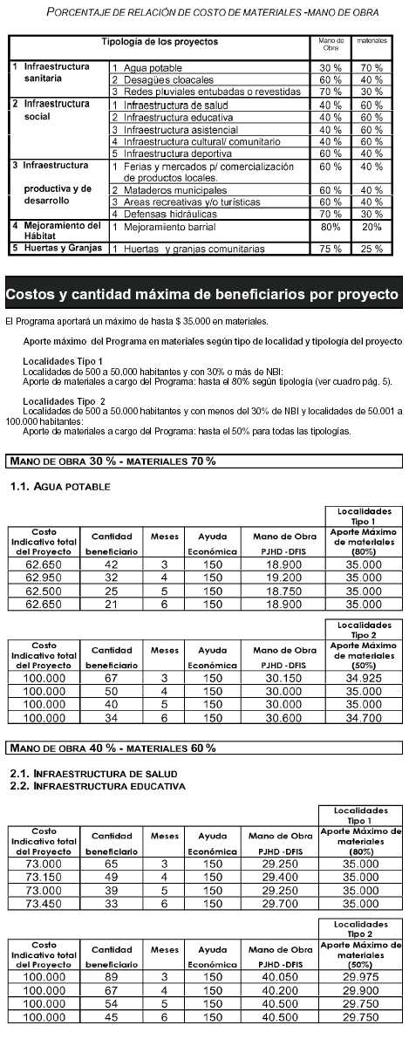
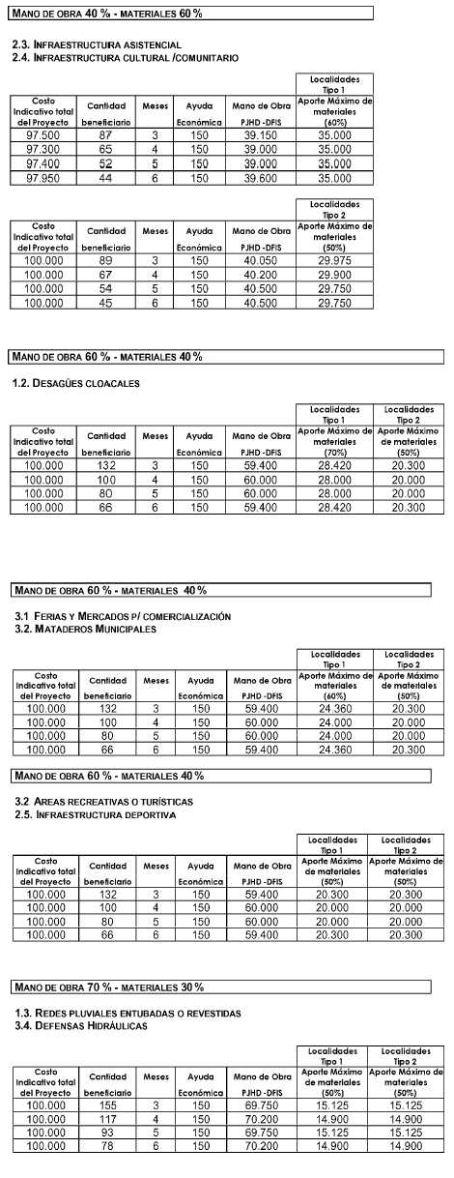
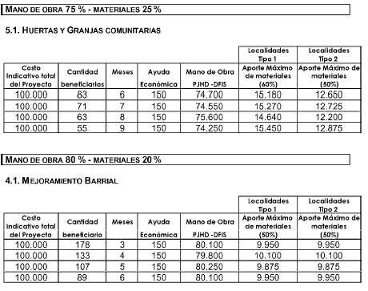

ANEXO III
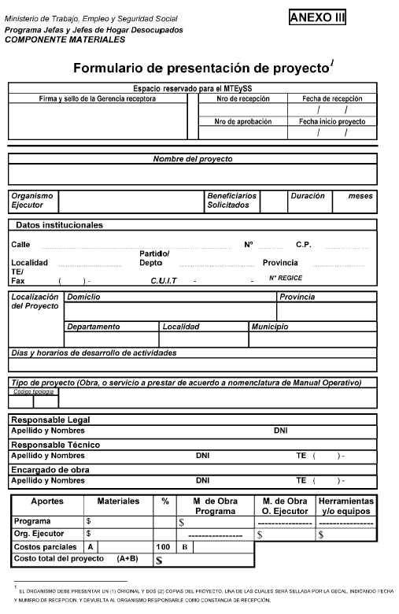
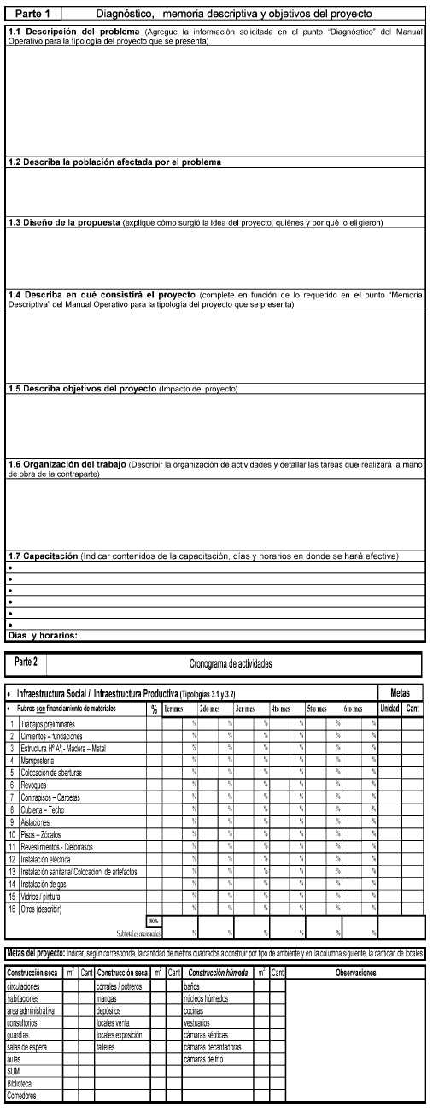
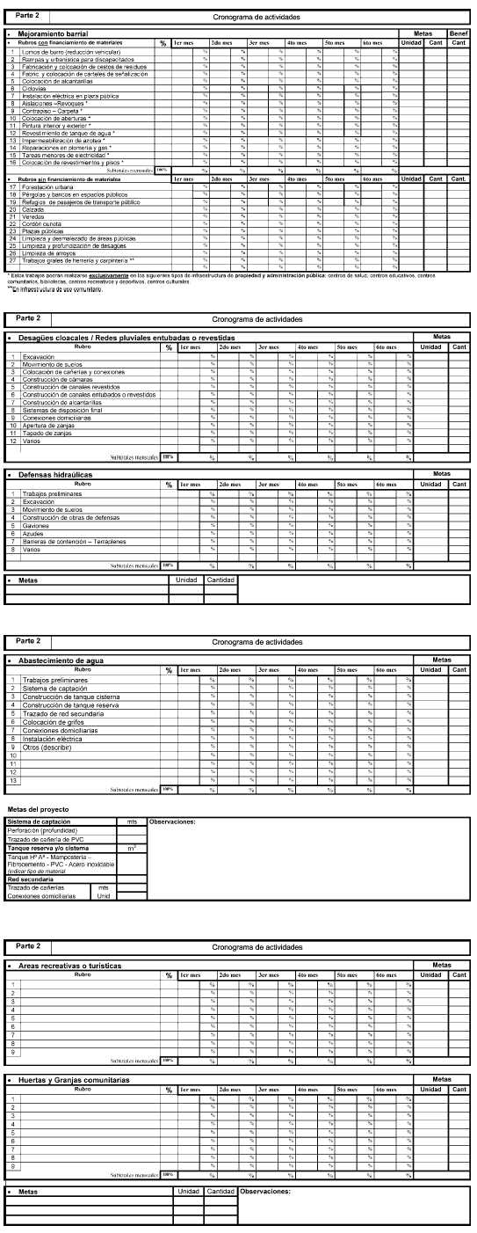
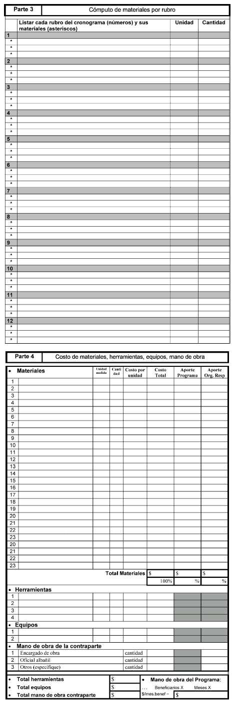
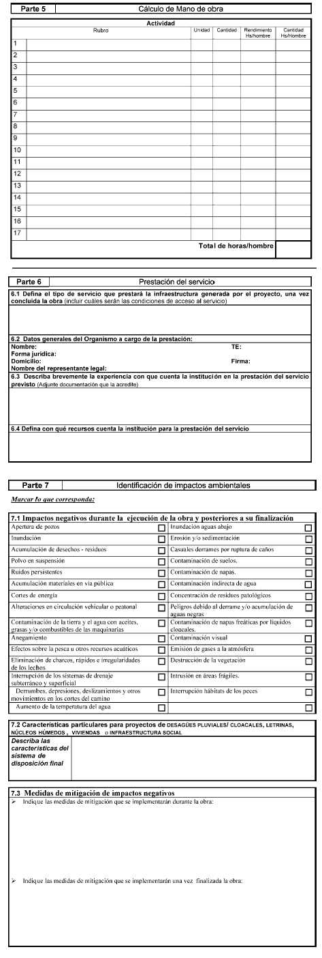
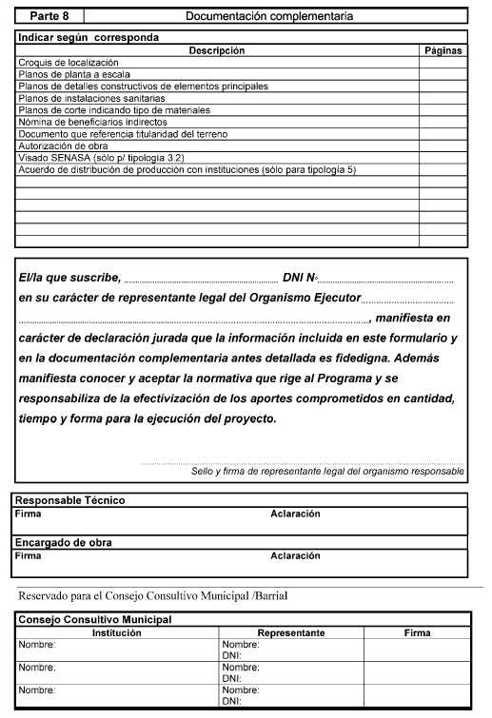
ANEXO IV
(Anexo sustituido por art. 9° de la Resolución N° 282/2003 del Ministerio de Trabajo, Empleo y Seguridad Social B.O. 28/5/2003).
CONVENIO DE FINANCIAMIENTO DE PROYECTO
- PRESTAMO BIRF 7157-AR
PROGRAMA JEFES DE HOGAR - COMPONENTE MATERIALES
Entre la SECRETARIA DE EMPLEO del MINISTERIO DE TRABAJO, EMPLEO Y SEGURIDAD SOCIAL, a través de la DIRECCION NACIONAL DE PROMOCION DEL EMPLEO, con domicilio en Avda. Leandro N. Alem 638 - (1001) Capital Federal, representada en este acto por el/la ........................................................... (D.N.I. ....................) en su carácter de ................................, en adelante el "PROGRAMA", por una parte; y por la otra la ......................................................, con domicilio legal en ...................................................................................... (C.P........) .................................., representada por la Sr. Intendente Municipal Dn/ña. ........................................................... (D.N.I. ..................), en adelante "el MUNICIPIO", se acuerda en celebrar el presente "Convenio de Financiamiento" en el marco del PROGRAMA JEFES DE HOGAR - Préstamo BIRF N° 7157-AR (Componente MATERIALES), sujeto a los siguientes términos y condiciones:
1. Objeto
La SECRETARIA DE EMPLEO, ha comprometido fondos, a través de la Resolución SE N° ........de fecha ............., por un monto total de ............................................................... ($.........) para financiar parcialmente, mediante el aporte de recursos financieros no reembolsables provenientes del contrato de préstamo BIRF N° 7157-AR suscrito entre la República Argentina y el Banco Internacional de Reconstrucción y Fomento con fecha de de 200 , el Proyecto presentado por el MUNICIPIO identificado bajo el N° ........., "..................................................." en adelante el "PROYECTO".
El FORMULARIO DE PRESENTACION DE PROYECTOS y el Formulario de Evaluación contienen los detalles del PROYECTO y forman parte anexa del presente convenio. El costo del PROYECTO está integrado por los siguientes rubros:
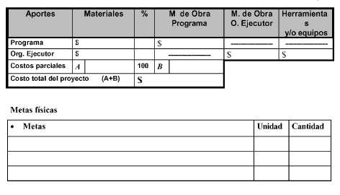
2. Obligaciones del MUNICIPIO
El MUNICIPIO se obliga a:
2.1. | Utilizar los fondos/aportes para financiar exclusivamente los gastos aprobados por el PROGRAMA.
2.2. | Desarrollar la ejecución del PROYECTO dentro del plazo establecido en la Resolución de aprobación del mismo, dando inicio el día ........................, y finalización el día ................
2.3. | Ejecutar el PROYECTO en los términos aprobados por el PROGRAMA. No podrá efectuar cambios en lo concerniente a: presupuesto del proyecto, programación, metodología de trabajo, beneficiarios, objetivos, metas, impacto, sin el consentimiento expreso del PROGRAMA. El desarrollo del PROYECTO deberá ajustarse a los procedimientos de control, ejecución, pautas de calidad y resultados fijados en el FORMULARIO DE PRESENTACION DE PROYECTOS, el REGLAMENTO GENERAL DEL PROGRAMA JEFES DE HOGAR y el específico del Componente MATERIALES, que el MUNICIPIO declara conocer y aceptar.
2.4. | Informar al PROGRAMA de cualquier cambio que se produzca en la persona de sus representantes legales / técnicos y acompañar la documentación correspondiente.
2.5. | Vigilar y verificar que la ejecución del PROYECTO respete la legislación vigente y se contemplen las medidas de prevención y/o mitigación de impactos ambientales indicadas en el FORMULARIO DE PRESENTACION DE PROYECTOS.
2.6 | Llevar y guardar la documentación respaldatoria de las erogaciones imputables tanto de los aportes del PROGRAMA como los del MUNICIPIO, la que deberá estar en todo momento en el sitio de la obra a disposición de los órganos de supervisión y control del PROGRAMA.
2.7. | Administrar los recursos aportados por la SECRETARIA DE EMPLEO, a través del PROGRAMA, con eficiencia y eficacia para el logro de los objetivos previstos.
2.8. | Asumir la responsabilidad por Contratar pólizas que aseguren a terceros, distintos de los beneficiarios del PROYECTO, por los riesgos de accidentes, siniestros y/o daños que pudieran causar las personas y/o las cosas que intervengan en la realización del PROYECTO. En todos los casos quedará excluida la responsabilidad de la SECRETARIA DE EMPLEO del MINISTERIO DE TRABAJO, EMPLEO Y SEGURIDAD SOCIAL y/o del PROGRAMA por daños, delitos e infracciones originadas en ocasión o por causa de la realización del PROYECTO, así como por cualquier forma de relación de dependencia entre la SECRETARIA DE EMPLEO y/o el PROGRAMA para el cumplimiento del PROYECTO, que será responsabilidad exclusiva del MUNICIPIO respecto de la normativa legal aplicable, así como lo serán las secuelas derivadas del incumplimiento.
2.9. | Asegurar la presencia del encargado de obra consignado en el FORMULARIO DE PRESENTACION DE PROYECTOS durante la ejecución del mismo. Será responsabilidad del mismo la distribución de las tareas, llevar un registro de asistencia de beneficiarios/as y entrada de materiales, y archivar la documentación correspondiente al remito y factura de materiales y procedimiento de compra de los mismos.
2.10. | Asegurar la presencia del representante técnico consignado en el proyecto, quien será responsable del diseño del mismo, de obtener la aprobación de los planos correspondientes y de la conducción técnica de la obra.
2.11. | Garantizar que la prestación del servicio que se genere a partir de la ejecución de la obra se efectúe de acuerdo a lo consignado en el FORMULARIO DE PRESENTACION DE PROYECTOS.
2.12. | Presentar a la respectiva GERENCIA DE EMPLEO Y CAPACITACION LABORAL, dentro de los CINCO (5) días hábiles posteriores a la finalización de cada mes, un informe de avance de obra, suscripto por el representante técnico.
3. Desembolsos
3.1. | Las ayudas económicas mensuales no remunerativas de PESOS CIENTO CINCUENTA ($ 150) correspondientes a cada uno/a de los/as beneficiarios/as aprobados/as por su participación en la ejecución de la obra del PROYECTO se abonarán conforme la operatoria prevista por la normativa del PROGRAMA JEFES DE HOGAR .
3.2. | El PROGRAMA se compromete a transferir a la cuenta bancaria del MUNICIPIO situada en el BANCO de la NACION ARGENTINA, consignada en el ANEXO V de la Resolución MTEySS Nº ... / (Reglamentación del Programa Jefes de Hogar – Componente MATERIALES), la suma de ......................................... ($..................-) para el financiamiento de materiales. La suma será partida en TRES (3) cuotas, y por cada una de ellas el MUNICIPIO remitirá al PROGRAMA, a priori de la transferencia y como requisito ineludible para su procesamiento, la respectiva factura o nota de cargo con detalle pormenorizado de los conceptos facturados y una copia del remito de los materiales, los cuales serán conformadas por el órgano de control o supervisión del PROGRAMA:
3.2.1. | La primera cuota por el CINCUENTA POR CIENTO (50%) del monto comprometido por el PROGRAMA será transferida el día 25 o día hábil inmediato siguiente, del mes anterior al inicio de la ejecución del PROYECTO. Previo a la transferencia, el MUNICIPIO deberá haber suscrito y remitido el presente convenio al PROGRAMA, vía la respectiva GERENCIA DE EMPLEO Y CAPACITACION LABORAL del MINISTERIO DE TRABAJO, EMPLEO Y SEGURIDAD SOCIAL.
3.2.2. | La segunda cuota por el CUARENTA POR CIENTO (40%) será transferida el día 30 del mes en el cual se verifique la ejecución del CINCUENTA POR CIENTO (50%) del PROYECTO y ésta concuerde con el cronograma de actividades aprobado. Asimismo se deberá acreditar el aporte del porcentaje de materiales comprometidos por el MUNICIPIO. La verificación se realizará mediante una inspección ocular de la instancia de supervisión del PROGRAMA, tanto sobre el avance del PROYECTO como de la documentación respaldatoria que garantice la efectiva compra y pago de materiales por parte del MUNICIPIO con el dinero procedente del desembolso de la primera cuota.
3.2.3. | La tercera cuota por el DIEZ POR CIENTO (10%) restante será transferida el día 30 del mes en el cual se verifique la ejecución del CIEN POR CIENTO (100%) del PROYECTO y ésta concuerde con el cronograma de actividades aprobado, verificándose al mismo tiempo las condiciones para inmediata utilización del servicio. Previamente el MUNICIPIO deberá acreditar la compra de materiales efectuada con la primera transferencia. La verificación se realizará mediante una inspección ocular de la instancia de supervisión del PROGRAMA, tanto sobre el avance del PROYECTO como de la documentación respaldatoria que garantice la efectiva compra y pago de materiales por parte del MUNICIPIO con el dinero de procedente del desembolso de la segunda cuota.
4. Supervisión del proyecto
Las AGENCIAS TERRITORIALES del MINISTERIO DE TRABAJO, EMPLEO Y SEGURIDAD SOCIAL, a través de los supervisores contratados por el PROGRAMA, y/o las INSTITUCIONES DE SUPERVISION, será/n el/los órgano/s de supervisión del PROYECTO, teniendo a su cargo la realización de las visitas de supervisión. Las visitas tendrán por objetivo verificar el adecuado cumplimiento de la ejecución del proyecto y brindar la información necesaria para la autorización de la transferencia de fondos para la compra de materiales. La GERENCIA de EMPLEO y CAPACITACION LABORAL y/o la UNIDAD EJECUTORA CENTRAL (UNEC) podrá realizar por sí o a través de terceros una inspección ocular destinada a verificar la presencia y empleo de materiales y/o beneficiarios y el avance de obra correspondiente.
5. Sanciones
En caso de incumplimiento de lo dispuesto en la Resolución M.T.E. y S.S. N° ......../......... respecto de la ejecución de los proyectos y de las disposiciones del presente acuerdo, que el MUNICIPIO declara conocer y aceptar, el PROGRAMA podrá sancionar al MUNICIPIO previa intimación.
6. Resolución del Convenio
Ante el incumplimiento por parte del MUNICIPIO de cualquiera de las cláusulas del presente, el PROGRAMA podrá considerar resuelto este Convenio. Resuelto el convenio, el MUNICIPIO deberá reintegrar, en el plazo de QUINCE (15) días corridos de realizada la comunicación, la totalidad de las sumas desembolsadas por el PROGRAMA, sin perjuicio de reservarse el PROGRAMA los derechos de reclamar los daños y perjuicios derivados del incumplimiento acaecido.
7. Notificaciones y Jurisdicción
Las partes dejan constituido su domicilio legal para cualquier notificación judicial o extrajudicial en los arriba indicados. Al mismo tiempo, para la resolución de cualquier controversia que surja de la interpretación o ejecución de este convenio, las partes se someten a la competencia de los Tribunales de la Capital Federal o de la Jurisdicción a la que pertenece el MUNICIPIO, a elección del PROGRAMA.
8. Anexo
Integran este convenio el siguiente anexo:
FORMULARIO DE PRESENTACION DE PROYECTOS.
FORMULARIO DE EVALUACION DE PROYECTOS
9. Conformidad
Previa lectura y ratificación de cada una de las partes, se firman dos ejemplares de un mismo tenor y a un solo efecto en la Ciudad Autónoma de Buenos Aires, a los .... días del mes de ...........de dos mil tres, estando los contratantes conformes en un todo con los términos y condiciones del presente convenio.
CONVENIO SE Nº | ANEXO V

MODELO DE NOTA DE CARGO | ANEXO VI
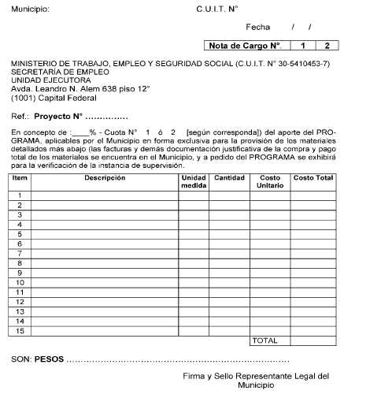
ANEXO VII
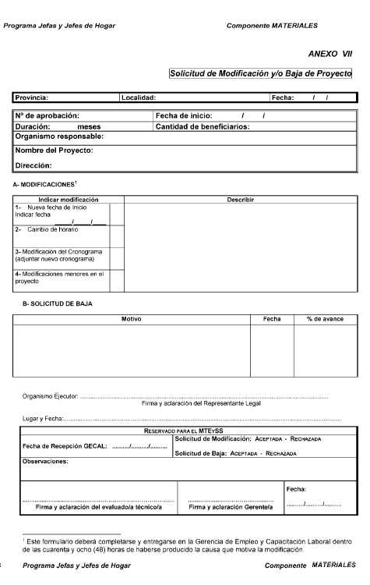
ANEXO VIII
